**真實數據**

除了使用模擬母體進行重複抽樣的模擬之外，亦使用兩筆真實數據做為母體進行 $R=$ 1000次的重複抽樣，以評斷估計式的結果優劣。

1. BCI

本資料集中，針對1981-2016年間對Barro Colorado Island進行八次調查，紀錄該地區樹種與莖幹的生長狀況。將該地區非為1250個區塊進行調查，每塊區塊的大小為400平方公尺。以第一次與第八次的調查結果作為兩群集之母體資料，並使用母體的10%、30%、50% 以及70% 昨為抽樣樣本大小。在兩母體中，第一次調查作為群集一 (Mean =0.16, CV = 1.41)，第八次調查作為群集二 (Mean =0.16, CV = 1.45)，在群集一中，包含了307種物種，而群集二中則擁有299種物種，兩群集的共同物種為284種。

表五、BCI資料集中的兩群集估計結果。

|  |  |  |  |  |  |  |  |  |
| --- | --- | --- | --- | --- | --- | --- | --- | --- |
| q | Estimator | Obs | AVG Estimate | AVG bias | Sample SE | Est. SD | RMSE | 95% CI Coverage |
| 0.1 | BB | 223.85 | 259.97 | -24.03 | 25.25 | 20.98 | 34.85 | 0.85 |
| Pan | 250.24 | -33.76 | 15.98 | 13.05 | 37.35 | 0.85 |
| 0.3 | BB | 252.4 | 276.81 | -7.19 | 17.53 | 15.84 | 18.94 | 0.87 |
| Pan | 271.49 | -12.51 | 11.99 | 10.46 | 17.32 | 0.88 |
| 0.5 | BB | 263.31 | 282.09 | -1.91 | 15.46 | 12.94 | 15.57 | 0.85 |
| Pan | 278.01 | -5.99 | 10.6 | 8.89 | 12.17 | 0.86 |
| 0.7 | BB | 269.32 | 284.56 | 0.56 | 12.9 | 11.53 | 12.91 | 0.84 |
| Pan | 281.42 | -2.58 | 9.08 | 8.09 | 9.44 | 0.85 |

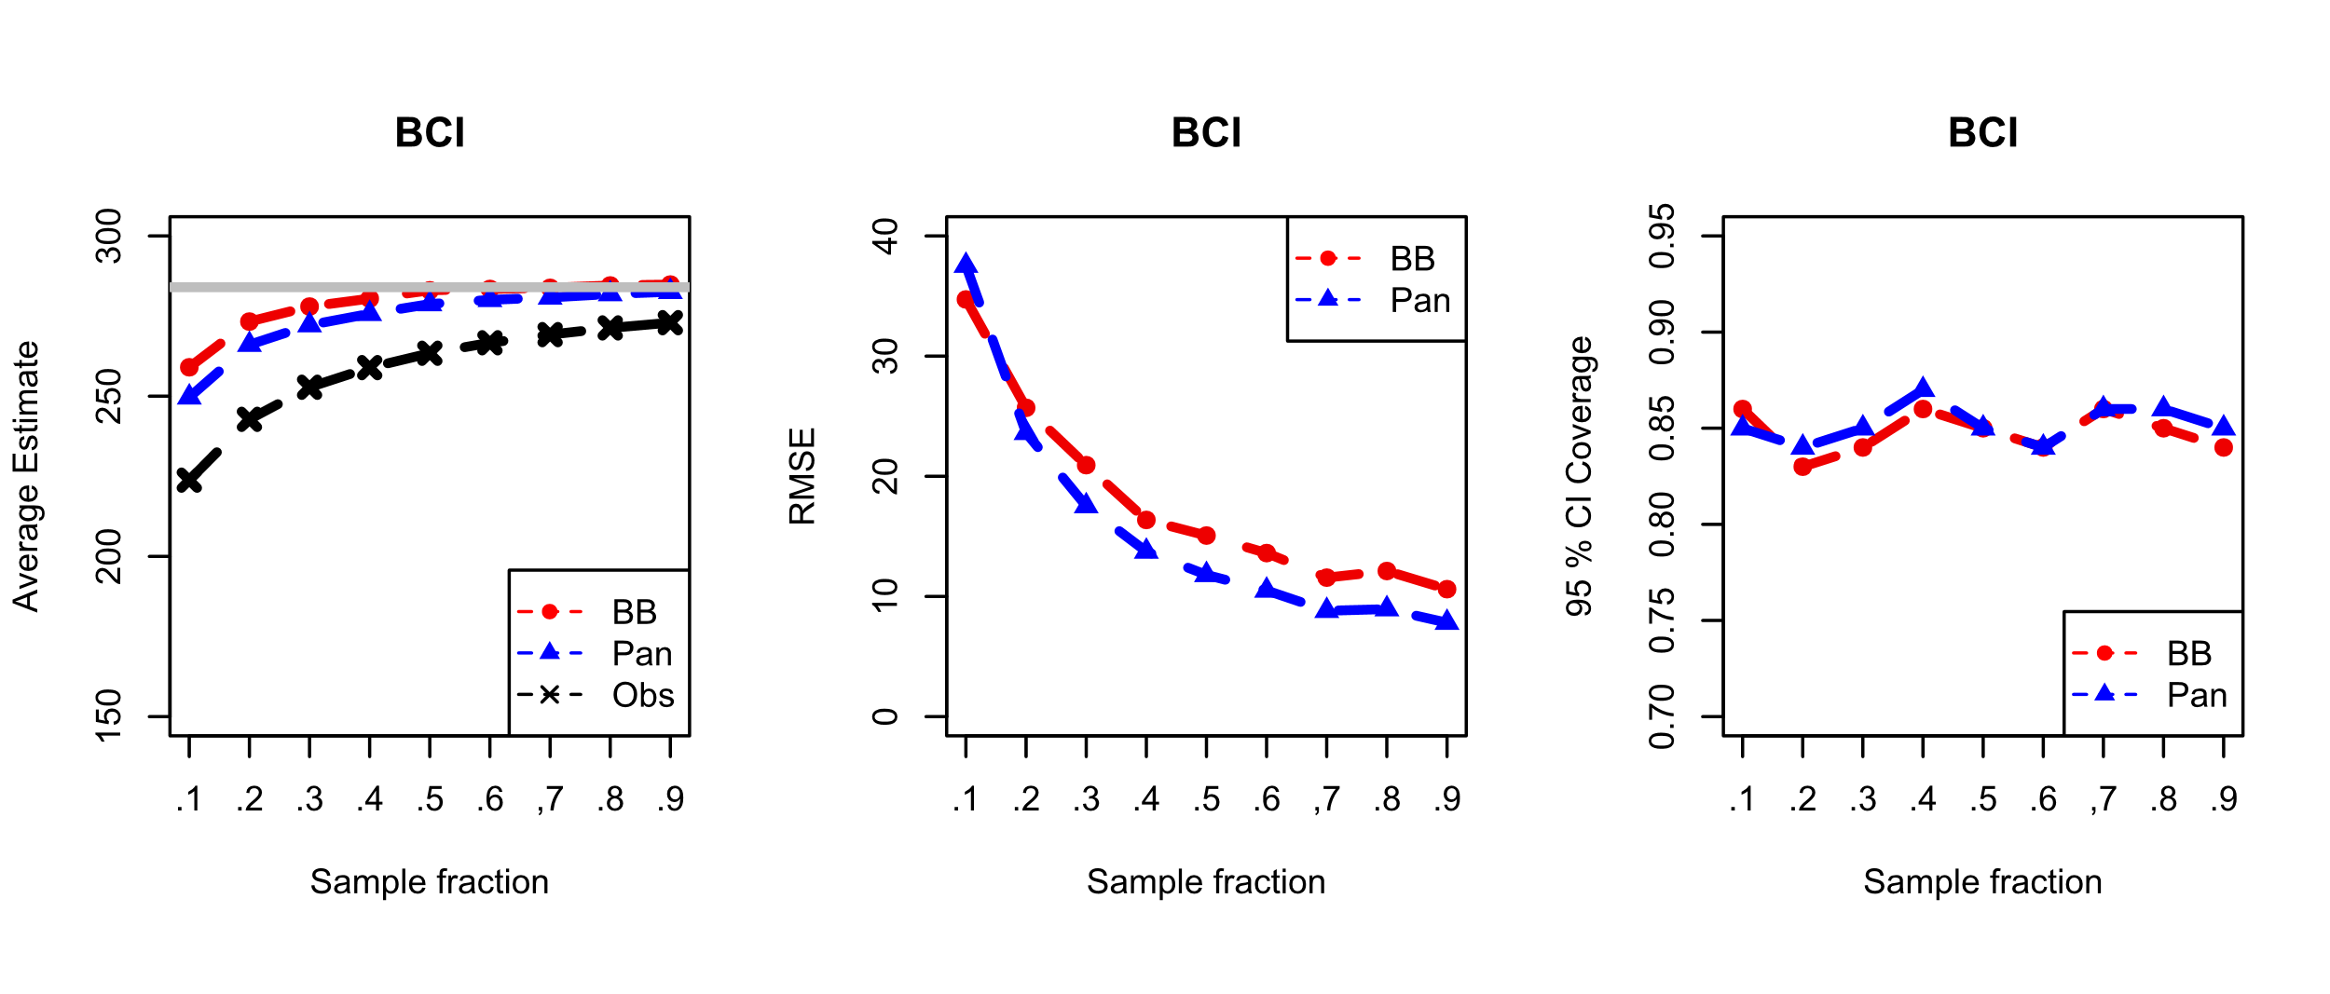

圖五、BCI資料集中的兩群集估計結果。由左至右依序為AVG Estimate、RMSE、95% CI Coverage。

在該筆資料中，使用 $S_{BB}$ 的估計方法在小樣本中與真值差異最小。在估計式評估標準上，使用RMSE與95% CI Coverage 進行評估，在兩種評估標準的結果表明，在抽樣比例為0.1小樣本中， $S_{Pan}$ 的估計較 $S_{BB}$ 的結果稍微更好，但在隨著樣本變大，RMSE的結果在 $S_{BB}$ 的結果更佳；而在95% CI Coverage的模型評估上， $S_{Pan}$ 的估計表現在本資料中的結果稍佳，但兩者間的差異性不大。

1. Australia bird

針對澳洲東南部半乾旱地區的油加利樹林地，量化三個氣候時期178 個地點的極端氣候對鳥類物種出現 (species occurrence)、物種豐富度(species richness)和出現率(incidence)的影響——聖嬰現象相關的乾旱 (Big Dry)、反聖嬰現象破壞性降雨 (Big Wet)，以及反聖嬰現象事件三年後 (Post-Big Wet)。並使用Big Dry 作為群集一使用 (Mean = 0.05, CV = 1.65)，其中共存在55種物種；Big Wet 作為群集二使用 (Mean = 0.13, CV = 1.53)，其中共存在65種物種；而兩群集間共存在49種共同物種。

表六、Australia bird資料集中的兩群集估計結果。

|  |  |  |  |  |  |  |  |  |
| --- | --- | --- | --- | --- | --- | --- | --- | --- |
| q | Estimator | Obs | AVG Estimate | AVG bias | Sample SE | Est. SD | RMSE | 95% CI Coverage |
| 0.1 | BB | 24.2 | 39.17 | -9.83 | 14.97 | 12.67 | 17.9 | 0.81 |
| Pan | 35.91 | -13.09 | 10.63 | 8.77 | 16.86 | 0.82 |
| 0.3 | BB | 36.45 | 45.52 | -3.48 | 10.21 | 8.56 | 10.78 | 0.78 |
| Pan | 43.65 | -5.35 | 7.41 | 6.21 | 9.14 | 0.78 |
| 0.5 | BB | 40.61 | 47.19 | -1.81 | 8.44 | 6.9 | 8.63 | 0.72 |
| Pan | 45.73 | -3.27 | 6.2 | 4.99 | 7.01 | 0.72 |
| 0.7 | BB | 42.99 | 48.81 | -0.19 | 8.91 | 6.5 | 8.91 | 0.7 |
| Pan | 47.43 | -1.57 | 6.52 | 4.73 | 6.7 | 0.7 |

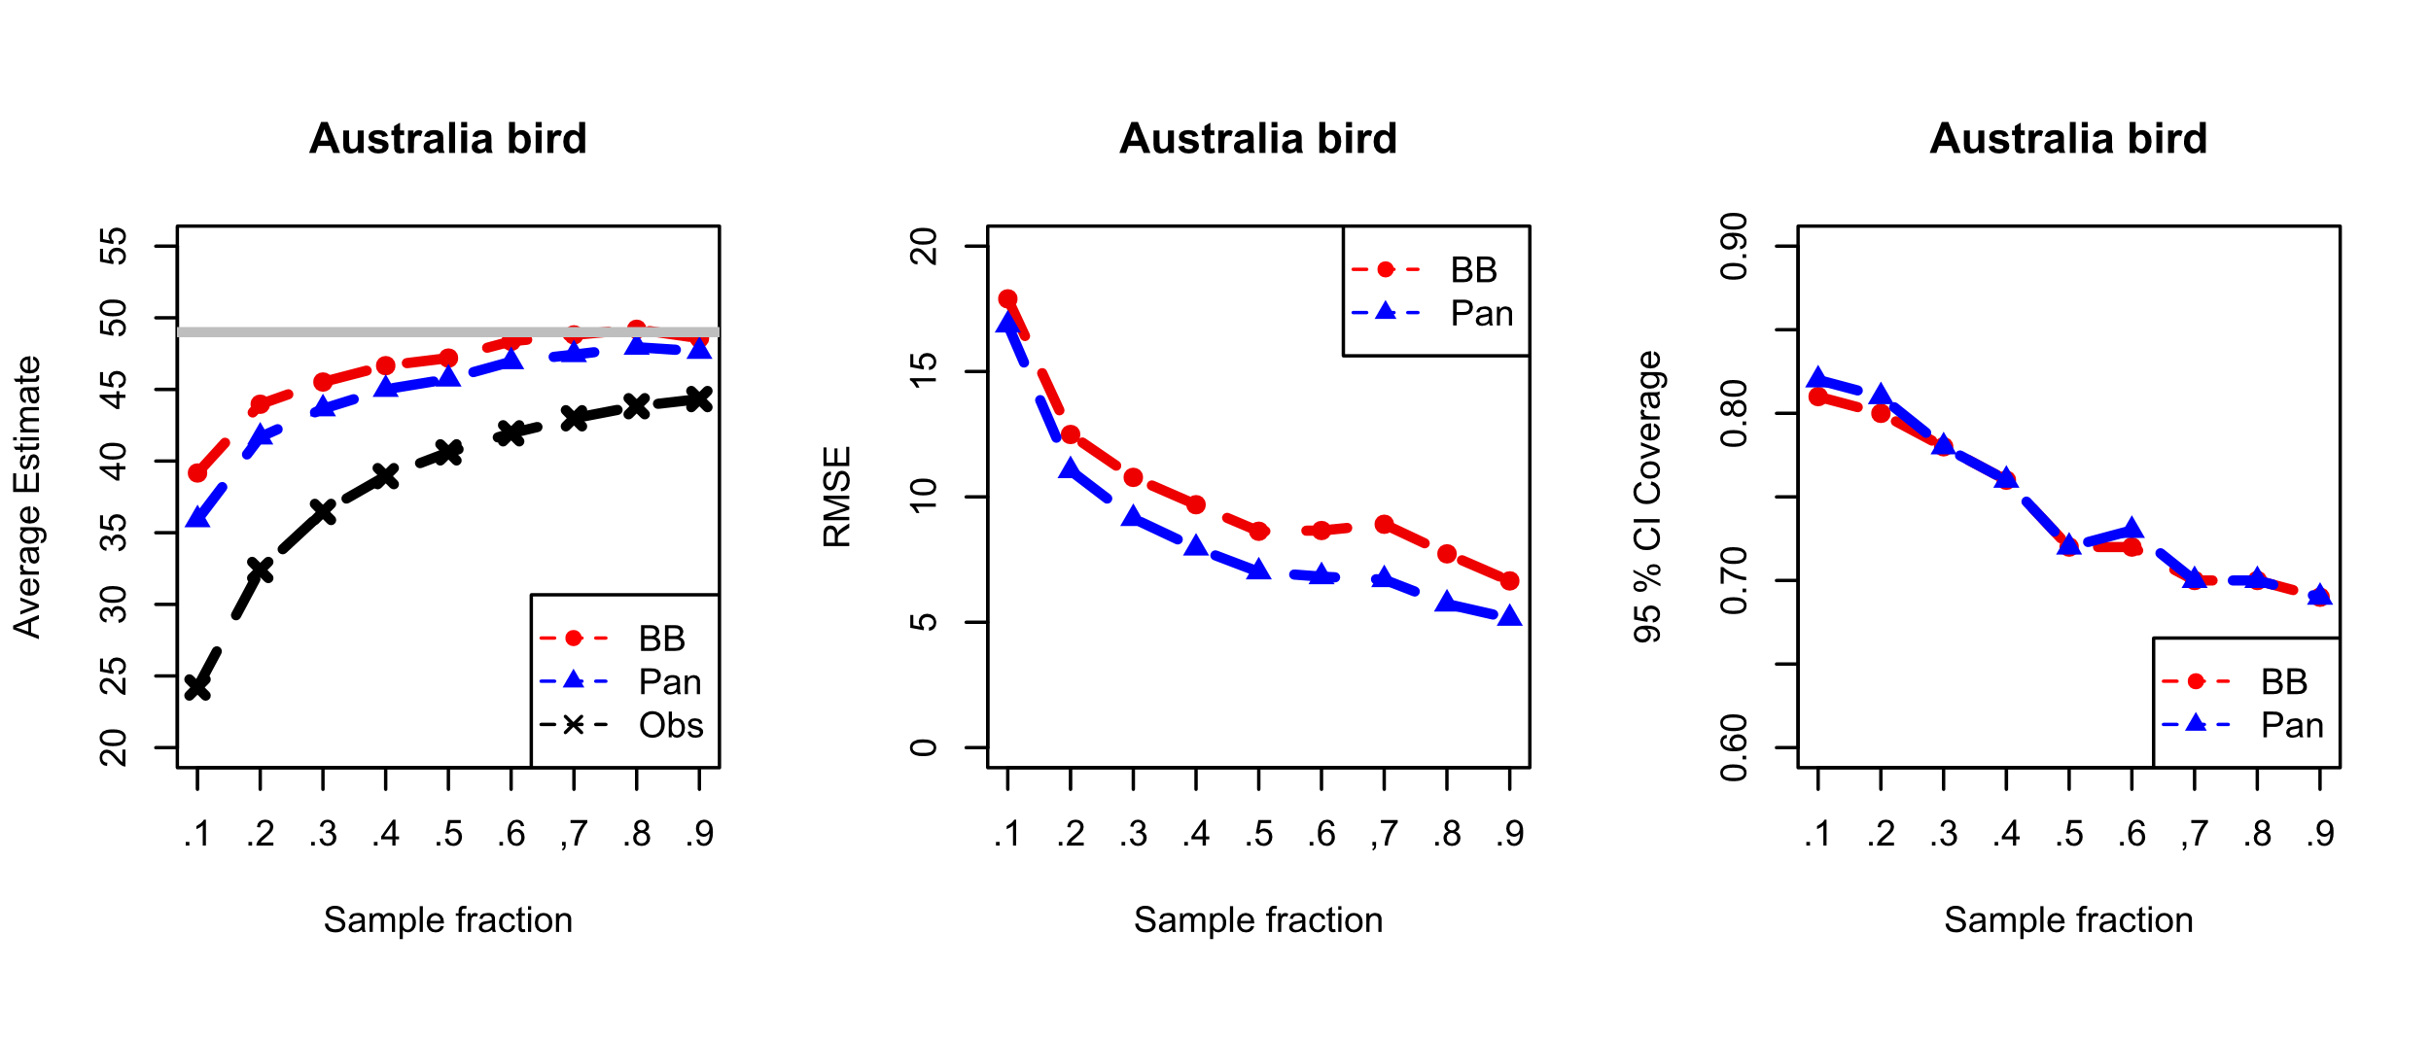

圖六、Australia bird資料集中的兩群集估計結果。由左至右依序為AVG Estimate、RMSE、95% CI Coverage。

在該筆資料中，使用 $S_{BB}$ 的估計結果與真值的差異，明顯表現較 $S_{Pan}$ 佳。在估計式評估標準上，使用RMSE與95% CI Coverage 進行評估，在兩種評估標準的結果表明，在小樣本中，RMSE在 $S_{BB}$ 估計方式中的評估結果優於 $S_{Pan}$；而在95% CI Coverage的模型評估上，兩者並無明顯差異，值得注意的是在本資料模擬中，隨著抽樣比例的增加，95% CI Coverage的結果會隨之下降。